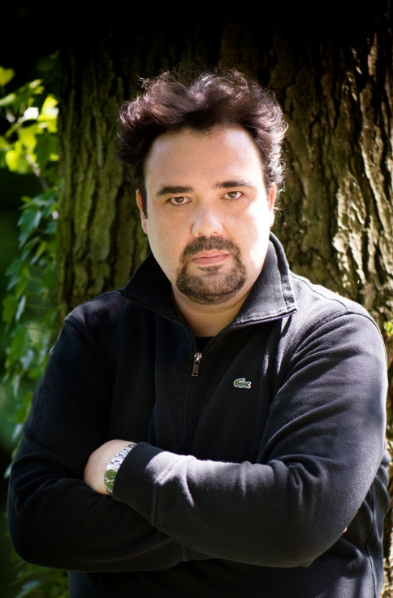
Roberto De Candia, dopo aver iniziato gli studi come violoncellista, ha studiato canto sotto la guida di Lajos Kozma e Sesto Bruscantini. Vincitore del Concorso Internazionale “A. Belli” di Spoleto nel 1990, ha compiuto subito due prestigiosi debutti, all’Accademia Nazionale di Santa Cecilia di Roma (Messa di Gloria di Puccini) e al Teatro Regio di Parma (Manon).
Le sue doti lo avviano in breve a una fortunata carriera internazionale che l’ha condotto sui palcoscenici delle maggiori istituzioni musicali del mondo, fra le quali Teatro alla Scala, Covent Garden Londra, Metropolitan Opera, Wiener Staatsoper, Salzburg Festival.
La sua vasta discografia include Corradino di Galante, Saffo di Pacini, la Messa di Gloria di Mascagni, La cenerentola (ROF Edition), oltre a Il turco in Italia (vincitore del Gramophone Award) e La bohème, in entrambi i casi con la direzione di Riccardo Chailly per la Decca.
Negli ultimi anni affianca la carriera solistica a quella di docente presso prestigiose istituzio-ni musicali italiane quali l’Associazione Lirica Concertistica Italiana (As.Li.Co), l’Accademia Verdiana di Parma e i Conservatori “N. Piccinni” di Bari e “Arrigo Boito” di Parma.

